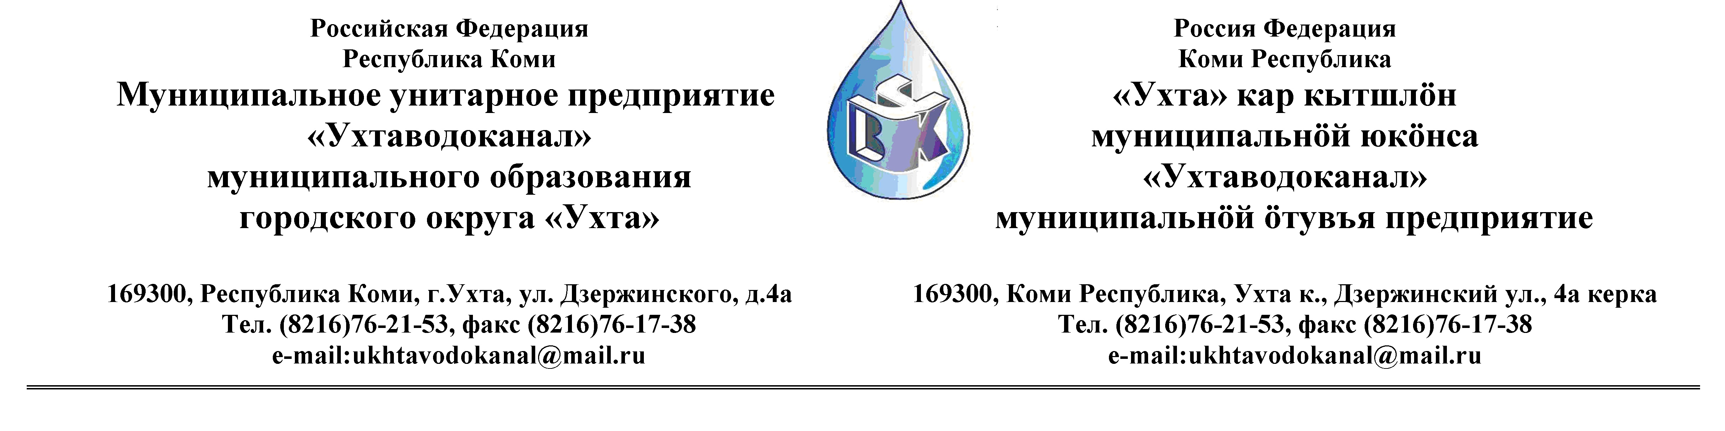ПРОТОКОЛ № 13-27/01-51 -и
Заседания Комиссии по проведению закупок товаров, работ и услуг
в МУП «Ухтаводоканал» .

от «28» февраля 2013 года г. Ухта, Р.К
«14 » час. 30 минут ул. Дзержинского, дом 4А,
3 этаж, конференц-зал

Наименование закупки: Аттестация рабочих мест по условиям труда

.Заказчик: Муниципальное унитарное предприятие «Ухтаводоканал»
Муниципального образования городского округа «Ухта»
Состав комиссии:

Председатель – П.П.Артемьев, начальник управления эксплуатации, ремонта сетей и сооружений
Заместитель председателя – О.И. Курбанова, заместитель директора по экономике и финансам;
Секретарь – Н.М.Лиховских, экономист ПЭО по закупкам
Члены комиссии:
Т.А. Филиппова – заместитель директора-главный инженер;
Ю.А.Басова – начальник планово-экономического отдела;
М. М. Журавлев – начальник отдела логистики;
С.В Сериков – и.о.начальника юридического отдела;
О.В. Душина – начальник производственно-технического отдела.
Н.Б.Скрябина – начальник ОБ и НУ – главный бухгалтер

На заседании присутствуют:

Председатель – П.П.Артемьев, начальник управления эксплуатации, ремонта сетей и сооружений;
Заместитель председателя – О.И. Курбанова, заместитель директора по экономике и финансам;
Секретарь – Н.М.Лиховских, экономист ПЭО по закупкам
Члены комиссии:
Т.А. Филиппова – заместитель директора-главный инженер;
Ю.А.Басова – начальник планово-экономического отдела;
М..М. Журавлев – начальник отдела логистики;
С.В Сериков – и.о.начальника юридического отдела;
О.В. Душина – начальник производственно-технического отдела.
Н.Б.Скрябина – начальник ОБ и НУ – главный бухгалтер
.
Кворум имеется, Комиссия по проведению закупок товаров, работ и услуг в МУП «Ухтаводоканал» правомочна

Повестка дня: Подведение итогов запроса котировок цен в электронной
форме на право заключения Договора на оказание услуг по
проведению аттестации рабочих мест по условиям труда.

1. В соответствии с Федеральным Законом № 223-ФЗ от 18.07.2011 года «О закупках товаров, работ, услуг отдельными видами юридических лиц», Приказами МУП «Ухтаводоканал»: № 0063-О от 28.03.2012 года «О введении в действие Положения о закупках товаров, работ, услуг МУП «Ухтаводоканал» и №0212-О от 18.12.2012 года «Об утверждении плана закупа товарно-материальных ценностей на 2013 год», было размещено на сайте http://ukhtavodokanal.ru 01 февраля 2013г. Извещение № 13-27/01-51
« О проведении запроса котировок цен в электронной форме на право заключения Договора на оказание услуг по проведению аттестации рабочих мест по условиям труда». Дата окончания приёма Заявок от Участников в Конкурсе в электронной форме 24 февраля 2013 года в 12 час. 00 мин. Рассмотрение документации (вскрытие конвертов с заявками) на участие в конкурсе 26.02.2013г.
2.К моменту окончания срока подачи «Заявок» на участие в запроса котировок цен в электронной форме на право заключения Договора на оказание услуг по проведению аттестации рабочих мест по условиям труда поступило три заявки:
№ 1 - ООО «УМЦ ОТ УГТУ» (г.Ухта, проезд Строителей, дом 4 ,корп.3).
№ 2 - ЗАО «НИЦ «Технопрогресс» (г.Москва, ул.Кожевническая, д.14/2).
№ 3 – ЗАО «Клинский институт охраны и условий труда «ОЛС-комплект», филиал г.Ухта,Респ.Коми).
Рассмотрев поступившие «Заявки», комиссия решила:
1) Конкурс признать состоявшимся.
2) Первым победителем в запросе котировок признать ООО «УМЦ ОТ УГТУ» и заключить с ним договор на проведение аттестации рабочих мест по условиям труда . Вторым победителем признать ЗАО «Клинский институт охраны и условий труда «ОЛС-комплект».
3. Протокол заседания Комиссии по проведению закупок товаров, работ и услуг в МУП «Ухтаводоканал» составлен в 1-м экземпляре на 2-х листах, остаётся на хранении в МУП «Ухтаводоканал» и подлежит опубликованию на сайте «Заказчика» http://ukhtavodokanal.ru.

